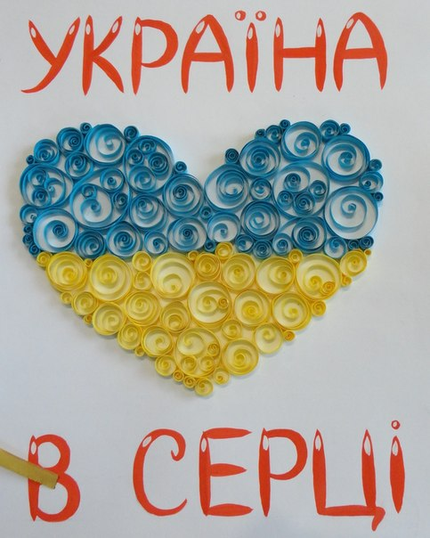**Конкурсна програма «Хто зверху!» під гаслом «Україна в серці».**

**Мета:** поглибити знання учнів про свою країну, рідну мову, її багатство; розвивати мовлення, культуру поведінки, швидкість мислення, спостережливість, кмітливість, вміння    працювати  в команді; через  міжпредметні   зв'язки виховувати  пізнавальні   інтереси, любов і повагу до своєї Батьківщини, свого народу, рідної мови, культури.

**Обладнання**: ноутбук, МР3-плеєр, картки з буквами, прислів’я і приказки про мову, малюнки з фразеологізмами, портрети відомих українців.

**Перебіг заходу**

***Вступне слово вчителя:***

**У** всіх людей одна святиня,

**К**уди не глянь, де не спитай,

**Р**ідніше їм своя пустиня,

**А**ніж земний в пустині рай.

**Ї**м красить все їх рідний край.

**Н**ема без кореня рослини,

**А**нас, людей, без Батьківщини.

Україна – це земля, де ми народилися і живемо, де живуть наші батьки, де жили наші предки. Україна – це її мова. Українська мова за своєю милозвучністю посідає одне з перших місць між європейськими. Її красу та співучість визнає весь світ.

***Відеокліп про рідну мову***

***Вчитель:*** На честь Міжнародного дня рідної мови, який відзначається 21 лютого, сьогодні ми проведемо конкурс знавців рідної країни: її мови, літератури, культури.

З давніх - давен у всіх народів чоловіки вважалися мудрішими, сильнішими, а жінки хитрішими, красивішими. Але як би там не було, чоловіки і жінки завжди доповнюють один одного. Проте між ними завжди було певне протистояння. Сьогодні у нас пройдуть «запеклі бої» між хлопцями та дівчатами, але ми все ж сподіваємося, що порозуміємося. Тому запрошую вас на інтелектуально - розважальне шоу "Хто зверху?" під гаслом: **«Україна в моєму серці».**

Тож ми маємо команду дівчаток та хлопчиків. Давайте з ними познайомимося. (Капітани команд представляють у часників своїх команд).

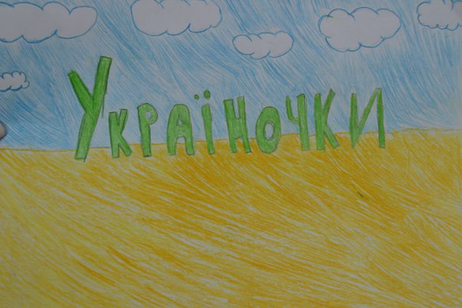**Правила гри** дуже прості: 7  раундів, за кожний раунд команди отримують бали. Додатковими є бонусні запитання і конкурс «Дивоглядки». Хто набере найбільшу кількість балів, той і стане переможцем.

Отже, ми розпочинаємо! Усім бажаю успіхів і хай переможе найрозумніший!

**І конкурс «Народ скаже, як зав’яже»**

***Вчитель:*** До неоціненних коштовностей українського фольклору належать прислів'я та приказки — короткі влучні вислови повчального характеру. Вони становлять начебто звід правил, якими людина має керуватися у повсякденному житті. За ними стоїть авторитет поколінь нашого народу, чия невичерпна талановитість, високе естетичне чуття й гострий розум і тепер продовжують примножувати і збагачувати духовну спадщину. А наскільки ви знаєте ці перлини народної творчості покаже наступний конкурс, який називається «Народ скаже, як зав’яже».  Поєднайте початок і кінець прислів’я.

**Завдання для дівчат**

1. Хто мови своєї цурається, хай …сам себе стидається.   
2. Птицю пізнати по пір'ю, а ….людину по мові.   
3. Рідна мова - не полова: її …за вітром не розвієш.   
4. Від теплого слова і лід … розмерзається.

**Завдання для хлопців**

1. Добрим словом мур проб'єш, а лихим і …в двері не ввійдеш.   
2. Слово до слова — …зложиться мова.   
3. Як овечка: не мовить ні … словечка.   
4. Чоловік має два вуха, щоб багато слухав, а …один язик, щоб менше говорив.

**Бонусне запитання:** **Скільки слів налічує українська мова за даними одинадцятитомного «Словника української мови» (135 слів)**

**ІІ конкурс "Разом, швидко, правильно".**

У конкурсі приймають участь 4 учні. У кожного з них на спині і на грудях будуть причеплені букви, які треба запам'ятати, бо саме з них ви складатимете правильні відповіді. Яка команда відповість правильно і складе більше відповідей, та й перемогла.

Запитання для хлопців

**Букви: А, М, Н, И, С, О, Р, А**

1. Що, згідно прислів'ю, на зиму готують улітку? (сани)

2. Те, що мила мама у відомій дитячій скоромовці (рама)

3. Згадайте віршик: діти зліплять снігову бабу і вона стоятиме, як (мара)

4. Пригадайте слово, яке стоїть перед іменем Ліза у відомі картині (Мона)

5. Якщо картопля не варена, то вона... (сира)

6. Коли довго йдуть дощі, то надворі як? (сиро)

7. Скорочене ім'я Роман. (Рома)

**А - С, М - И, Н - Р, А- О.**

Запитання для дівчат

**Букви: А, В, І, Т, С, О, Л, И**

1. Що найбільше люблять українці? (сало)

2. Посудина, яка хоч нова, але вся в дірках (сито)

3. Тепла пора року (літо)

4. У людини одна рука права, а друга (ліва)

5. Коли у людини біліє волосся, то кажуть що вона (сива)

6. Коли хлопчик один він Сава, а коли їх два, то їх кличуть (Сави)

7. Доповніть речення "Зажурилась верба над водою, опустила низько свої (віти)

**А- Т, В - О, И - Л, І – С**

**Бонусне запитання: Скільки мільйонів осіб у світі володіють укр.мовою? ( 45)**

**ІІІ конкурс "Хто я?".**

Наступний конкурс називається "Хто я?". Один з учасників не бачить фотографії, а всі інші бачать. Можна ставити питання, але команда може відповідати "Так" або "Ні". Потрібно відгадати в образі якого персонажа представлений вибраний учасник. Якщо від команди буде підказка, то команда програла.

**Фото для дівчат Фото для хлопців**

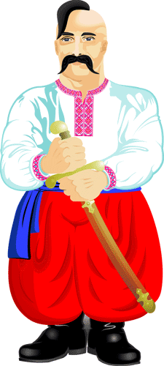 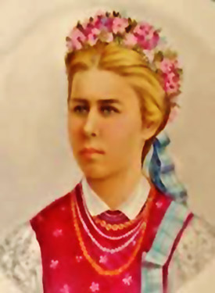

**Бонусне запитання: Скільки в українській мові слів починається з букви П? ( 30 тисяч)**

**ІV конкурс "Чоловік чи жінка"**

Наступний конкурс називається "Чоловік чи жінка". Відповідати можна лише "чоловік" або "жінка". У грі приймають участь усі учасники. Яка команда дасть більше правильних відповідей, та й перемогла.

**Запитання для дівчат**

1. Л. Косач - чоловік чи жінка (жінка, Леся Українка)

2. Іменник "біль" - чоловічого чи жіночого роду? (чоловічого)

3. Хто написав твір "Федько халамидник"? (чоловік, В.Винниченко)

4. Кого було викуплено з кріпацтва за 2500 карбованців? (чоловіка, Т.Шевченка)

5. На честь кого, чоловіка чи жінки, названий київський собор, побудований Ярославом Мудрим? (жінки, Святої Софії)

6. Хто є автором вірша «Жар-птиця» (жінка, Ірина Жиленко)

7. Хто є ведучим програми "Карооке на майдані" (чоловік, Ігор Кондратюк)

8. Кому Ігор Калинець писав листи із заслання? (жінці, дочці Дзвінки)

9. Хто з українських письменників живе і працює зараз у Німеччині ( жінка, Емма Андієвська)

10. Коромисло - це знаряддя яким користувались частіше жінки чи чоловіки? (жінки)

11. Хто підсмажив говорющу рибу у казці Емми Андієвської? ( жінка рибалки)

12. Хто з українців у свій час очолював Францію? (жінка, Анна Ярославівна)

**Запитання для хлопців**

1. Хто автор гімну України (чоловік, П.Чубинський)

2. Хто з українців першим переміг на Євробаченні? (жінка, Руслана)

3. Хто автор «Казки про яян»? (жінка, Емма Андієвська)

4. Іменник "тюль" - чоловічого чи жіночого роду? (чоловічого)

5. Хто є ведучим програми "Ревізор"? (жінка, Ольга Фреймуд)

6. Хто уклав перший словник української мови? (чоловік, Борис Грінченко)

7. З ким Тарас Шевченко пас ягнята за селом? (з жінкою, Оксанкою)

8. Очіпок - це предмет одягу жінки чи чоловіка? (жінки)

9. 7 січня святкують народження жінки чи чоловіка? (чоловіка, Ісуса Христа)

10. Чий портрет намалював Карл Брюлов, щоб викупити т.Шевченка з кріпацтва? (чоловіка, Жуковського)

11. Хто першим заговорив з пастушком у «Казці про яян»? ( чоловік)

12. Хто автор пісні "За світ встали козаченьки"? (жінка, Маруся Чурай)

**V конкурс «Музичний»**

***Вчитель:*** Українські народні пісні століттями самовіддано плекали національну гідність, у них виявляється багатство духовного життя українського народу, його талановитість, обдарованість, що є невід'ємною частиною культурної спадщини України.   
Наступний конкурс виявить знавців української пісні, він називається "Музичний ".

Виходить по одному учаснику від команди. Вони слухають музику так, щоб інші не чули. А потім за допомогою рухів, міміки, жестів показують цю пісню команді, яка має відгадати її назву.

**Пісні для хлопців**

«Ой, на горі два дубки», «Старі фотографії» (Скрябін)

**Пісні для дівчат**

«Несе Галя воду», «Україна» (Гайтана)

**Бонусне запитання: Скільки синонімів до слова бити налічує словник синонімів укр. мови? ( 45)**

**VІ конкурс «Перлини мови»**

***Вчитель:*** Невмируща пам’ять нашого народу зберегла для нас чудові перлини народної мудрості – фразеологізми. Ці «думки в одежі Слова», які міцно увійшли в нашу мову, не лише навчають, а й виховують, бо містять у собі глибокі узагальнення народного розуму, висновки і досвід. Наступний конкурс покаже наскільки ви володієте фразеологічним багатством рідної мови. За сюжетними малюнками відгадайте фразеологізм і поясніть чого він нас вчить.

**Фразеологізм для команди хлопців**

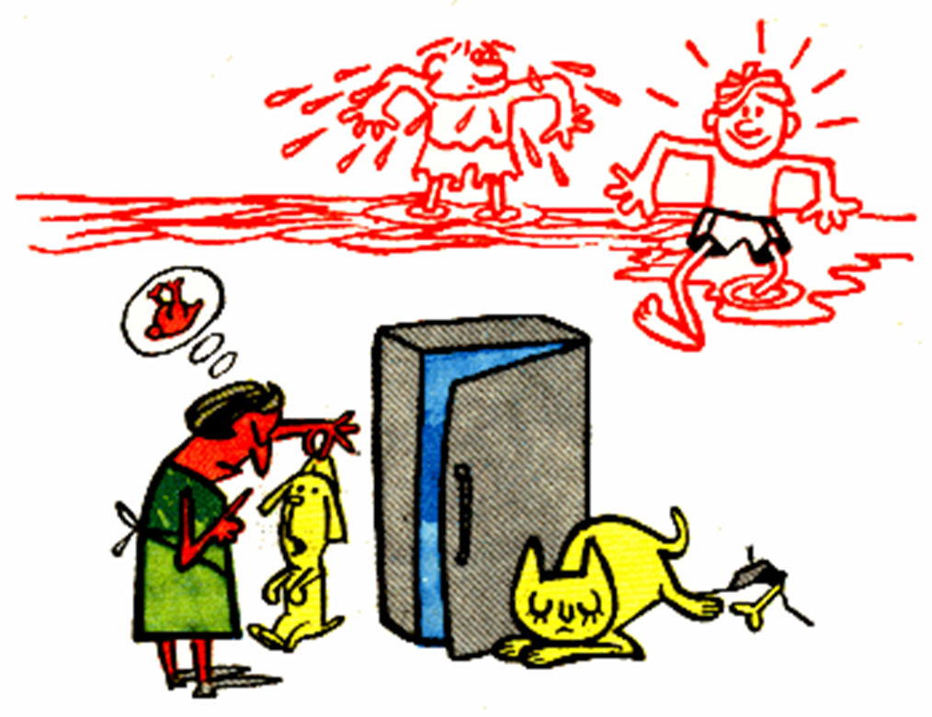

**Фразеологізм для команди дівчат**

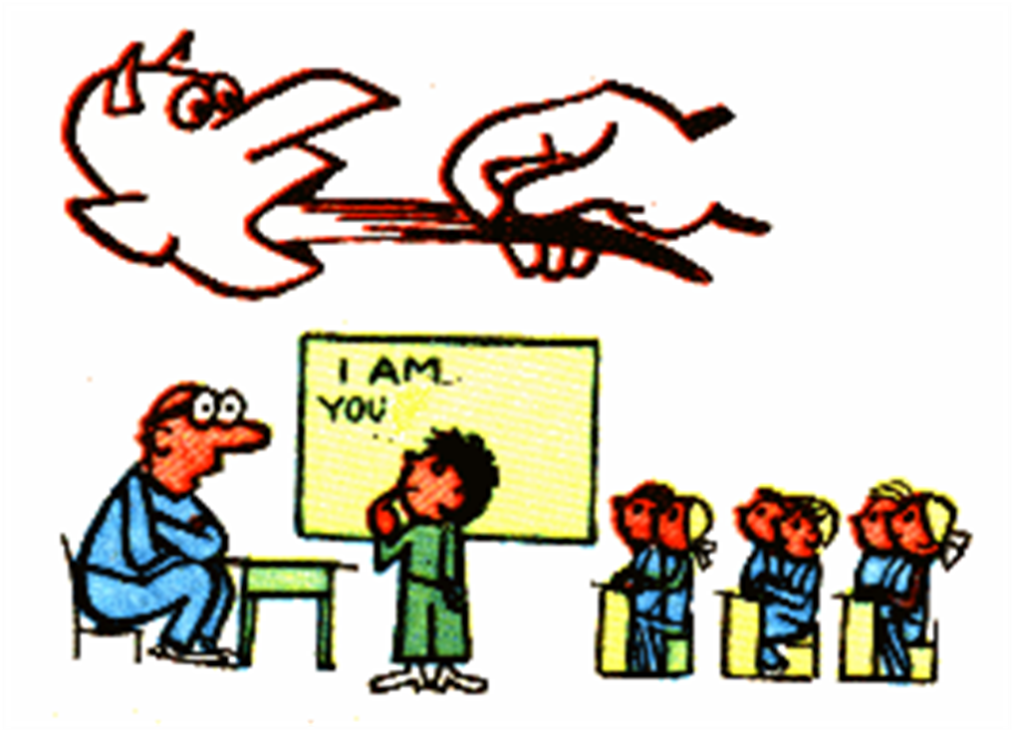

**VII конкурс «Багата на таланти земля»**

***Вчитель****:* Багата на таланти українська земля. Має вона немало видатних державних та політичних діячів, письменників, музикантів, учених, спортсменів та інших діячів, які вписали свої імена в національну та світову історію.Наступний конкурс «Багата на таланти земля» . Зараз кожна команда отримає аркуші з фотографіями відомих українців. Ваше завдання: дівчатам попідписувати імена чоловічих героїв, а хлопцям, відповідно, жіночих.

**Завдання для хлопців**

1. Руслана

2. Леся Українка

3. Лілія Подкопаєва

4. Надія Савченко

5. Ольга Сумська

6. Емма Андієвська

**Завдання для дівчат**

1. Тарас Шевченко

2. Богдан Хмельницький

3. Андрій Шевченко

4. Олександр Усик

5. Святослав Вакарчук

6. Андрій Скрябін

**Конкурс «Дивоглядки»**

***Вчитель:*** Отож, підведемо підсумки сьогоднішнього змагання гарних, кмітливих дівчат та сильних і розумних хлопців.